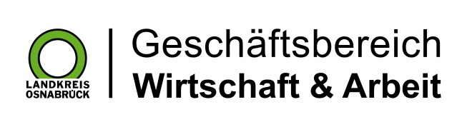

Landkreis Osnabrück · Postfach 25 09 · 49015 Osnabrück | Der Landrat

Datum: 05.08.2019
Zimmer-Nr.: 4201
Auskunft erteilt: Herr Wiebrock

Durchwahl: 0541 501 4201
Mobil:
Fax: (0541) 501- 0541 501 64201

E-Mail: wiebrock@wigos.de

Pressemitteilung

Förderwettbewerb zur Energieeffizienzsteigerung
im Unternehmen: Jetzt bewerben!

Bund vergibt Fördermittel zur Energieeffizienz in Wettbewerbsform
Noch bis zum 30. September diesen Jahres können sich Unternehmen um eine Förderung des Bundes von bis zu fünf Millionen Euro pro Investitionsvorhaben für eine Steigerung der Energieeffizienz bewerben. Die Wirtschaftsförderung des Landkreises Osnabrück, WIGOS, weist darauf hin, dass das Programm auch für Unternehmen aus dem Osnabrücker Land von hohem Interesse sein kann.
Landkreis Osnabrück. „Der Förderwettbewerb des Bundesministeriums für Wirtschaft und Energie unterstützt die Maßnahmen mit der höchsten „Fördereffizienz“, erläutert Andrea Frosch vom UnternehmensService der WIGOS den Ablauf des Wettbewerbs. Die „Fördereffizienz“ ergebe sich aus den veranschlagten CO²-Einsparungen in Relation zur eingesetzten Fördersumme. Nach dem Abschluss der ersten erfolgreichen Wettbewerbsrunde können sich nun im Rahmen der zweiten Runde Unternehmen noch bis zum 30. September um die Fördermittel bewerben.
Der Wettbewerbs fördert investive Maßnahmen zur Verbesserung der Energieeffizienz von Unternehmen sowie zur Bereitstellung von Prozesswärme aus erneuerbaren Energien und ist branchen- sowie technologieoffen. Es können sich also Unternehmen unterschiedlichster Rechtsformen und Größen, einschließlich kommunaler Betriebe, mit Betriebsstätte oder Niederlassung in Deutschland sowie Contractoren bewerben.

„Die förderfähigen Maßnahmen sind dabei breit gestreut“, erläutert Frosch weiter. Diese begännen beispielsweise bei der Prozess- und Verfahrensumstellung auf effiziente Technologien und der energetischen Optimierung von industriellen und gewerblichen Anlagen und Prozessen, reichten über Maßnahmen zur Steigerung der Strom- oder Wärmeeffizienz sowie der Verstromung von Abwärme oder außerbetrieblichen Abwärmenutzung bis hin zur Prozesswärmebereitstellung aus erneuerbaren Energien und dem Erwerb und der Installation von Sensorik, Mess-, Steuer- und Regelungstechnik.
„Besonders spannend an dem Wettbewerb ist, dass es nicht nach der Größe der Maßnahme geht, sondern nach der Effizienz der eingesetzten Fördermittel. Je höher die durch das beantragte Projekt erreichte CO²-Einsparung je eingesetztem „Förder-Euro“, desto besser sind die Chancen auf eine Förderung“, erklärt die WIGOS-Expertin weiter. Damit hätten auch Investitionen kleinerer Unternehmen eine realistische Chance auf eine Förderung. Frosch rät dabei zum schnellen Handeln: „Unterstützt werden absteigend nach einem Ranking alle Projekte, bis das jeweils pro Runde zur Verfügung stehende Budget von 7 Millionen Euro erschöpft ist. Wird das zur Verfügung stehende Budget jedoch bereits vor dem 30. September um 50 Prozent überzeichnet, so wird die Runde vorzeitig beendet.“ Nähere Informationen zum Förderwettbewerb Energieeffizienz sind erhältlich bei der WIGOS unter der Rufnummer 0541 501 4809 (Andrea Frosch) sowie im Internet unter www.wettbewerb-energieeffizienz.de.

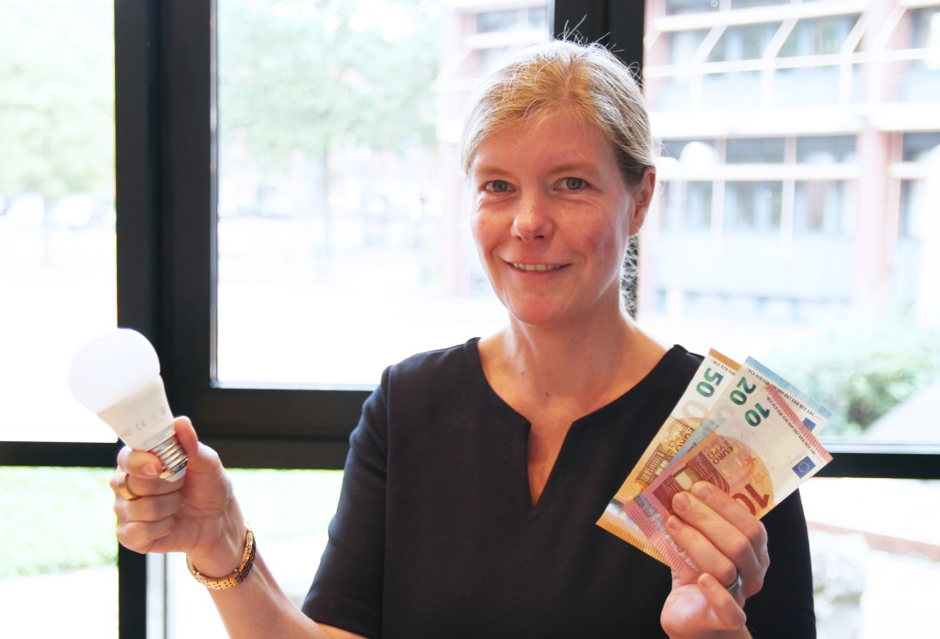

Bildunterschrift:
WIGOS-Fachberaterin Andrea Frosch informiert Unternehmen im Landkreis zu Förderprogrammen.

Foto: WIGOS / Eckhard Wiebrock

